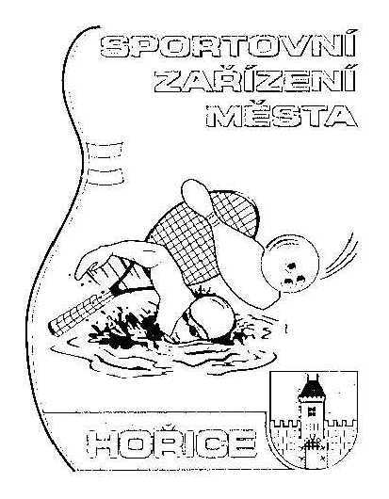

VÝROČNÍ ZPRÁVA
ZA ROK 2017

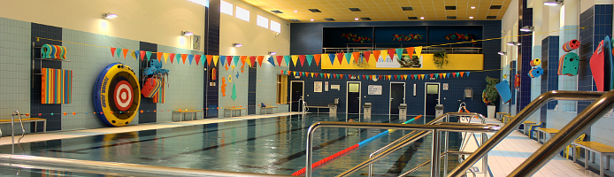

SPORTOVNÍ ZAŘÍZENÍ MĚSTA HOŘICE

V Hořicích 12. března 2018 zpracoval: Petr Rücker
ředitel SZMH

Obsah:
1. Základní údaje
2. Provoz areálu bazénu
3. Sportoviště převzatá od TJ Jiskra
4. Veřejná sportoviště a dětská hřiště

Přílohy:
č. 1 Tržby - areál bazén 2017 ( srovnání 2011 - 2017)
č. 2 Návštěvnost bazénu v letech 2010 až 2017
č. 3 Ceník SZMH
č. 4 Výsledovka za období 2017

1. Základní údaje
Název: Sportovní zařízení města Hořice
Sídlo: Janderova 2156, 508 01 Hořice
IČ: 71179259
DIČ: CZ 71179259
Právní forma: příspěvková organizace
Zřizovatel: Město Hořice, náměstí Jiřího z Poděbrad 342
508 01 Hořice
IČ: 00271560 , DIČ: CZ00271560
Statutární orgán: ředitel SZ města Hořice
Ing. Petr Rücker
Hlavní činnost: správa a provozování veřejných sportovišť města Hořice a provozování
plaveckého bazénu, poskytování tělovýchovných a sportovních služeb
v oblasti plavání
Doplňková činnost: masérské, rekondiční a regenerační služby – provozování sauny
provozování tělocvičných a sportovních zařízení – kuželna, squash
hostinská činnost – provozování občerstvení
pořádání kulturních, zábavných a sportovních akcí
pořádání odborných kurzů
pronájem prostor pro provozování nápojových automatů
činnost plaveckého oddílu Rejnok
Kontakt: 606 048 131 – ředitel
724 791 113 – vedoucí plavecké školy
602 238 534 – recepce, 724 791 114 – účetní
e-mail: info@sporthorice.cz

Seznam zaměstnanců a externích spolupracovníků SZMH :

Ředitel: Ing. Petr Rücker

Vedoucí plavecké školy: Mgr. Max Politzer

Účetní: Miroslava Tomášková
Instruktor plavání: Hana Brádlová, Iveta Dvořáková, Lucie Samková, Eva Mikasová
Strojník: Josef Pour, Ivo Zeman, Martin Sodomek
Obsluha sauny, masér(ka): Šárka Bartoníčková, Petra Horáková
Recepční: Blanka Kubištová, Alena Vorlová, Renata Kroupová
Úklid areálu: Lucie Nováková, Lucie Březáková

Správce sportovišť: Aleš Pour
Domovnice, úklid sokolovna – sportovní hala: Eva Nykendajová

Externí pracovníci:
Mgr. Pavel Urban – trenér oddílu Rejnok
Mgr. Milan Janata – instruktor plavání
Hana Bartošová – plavčík, instruktor plavání
Věra Buštová - recepční
Adéla Pourová – plavčík
Lucie Bartoníčková – plavčík, instruktor plavání
Monika Ersepková – úklidové práce

2. Provoz areálu bazénu
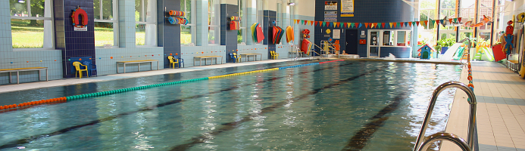
Z hlediska návštěvnosti bazénu se v roce 2017 stejně jako v případě ostatních bazénů negativně projevila zima vhodná pro zimní sportovní aktivity, a to nejen na horách. Naopak byla zaznamenána rekordní tržba v návštěvnosti sauny a provozování masáží. Významným přínosem do rozpočtu byly příjmy za tradiční plavecké kroužky a letní příměstské tábory, vzestup tržeb byl v roce 2017 oproti letům minulým též z pronájmu bazénu za účelem kojeneckého plavání paní Heleně Dlouhé. Z ekonomického hlediska lze hodnotit rok za zdařilý, vzniklý kladný hospodářský výsledek pokryl zbytek ztráty z minulých let a umožnil se souhlasem zřizovatele tvorbu rezervního fondu a fondu odměn.
V roce 2017 absolvovalo plaveckou výuku 22 základních škol a 36 mateřských školek, dopolední kapacita bazénu byla tak zcela naplněná. Plavecká škola opět uspořádala tři turnusy příměstských letních táborů se zcela naplněnou kapacitou a jarní a podzimní sled šesti plaveckých kroužků pro děti od 3 let. Během roku probíhalo pravidelné cvičení aquaaerobiku, cvičení pro těhotné, kondiční plavání, individuální výuka a cvičení pro seniory.
Dále pokračovala spolupráce s Gymnáziem, SOŠ, SOU a VOŠ Hořice, Svazem diabetiků ze Dvora Králové, Celní správou středisko Miletín, Aqua Poděbrady, seniory Nový Bydžov, paní Kunešovou, paní Klůzovou a Mudr. Macákovou za účelem ozdravného cvičení a cvičení jógy a dalšími subjekty.
Plavecký oddíl Rejnok pod trenérským vedením Mgr. Pavla Urbana sdružoval 22 plavců v žákovském věku. Tréninky probíhaly pravidelně 3x týdně mimo prázdninová období. Mladí plavci reprezentovali oddíl na tradičních oblastních závodech dle své věkové kategorie. Výsledky ze soutěží jsou prezentovány na webových stránkách SZMH.
V areálu bazénu v roce 2017 pokračovala spolupráce s oddílem SKK Hořice formou pronájmu kuželny, dále s panem Kneiflem provozováním Sportbaru, s paní Vedrovou provozováním solária a paní Jiříkovou provozováním pedikúry.
Veřejnost je o aktuálním provozu, cenách a akcích konaných v areálu informována formou webových stránek na www.sporthorice.cz, formou tištěného měsíčníku a ceníku, které jsou k dispozici u recepce bazénu a na nástěnce v okně Městské knihovny.
V průběhu roku byla řešena řada oprav, případně výměna některých zařízení areálu, byla provedena renovace nábytku v odpočívárně sauny, výměna části oken v sauně nebo provedena kompletní výměna písků ve všech bazénových filtrech .
V průběhu roku byl pořízen automatický externí AED defibrilátor, který by měl v případě potřeby formou komunikace se záchranářem na základě automatické analýzy EKG zaručit co možná nejúčinnější první pomoc.

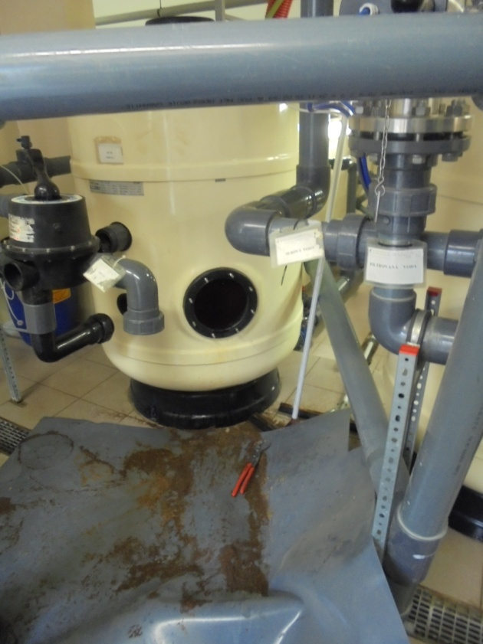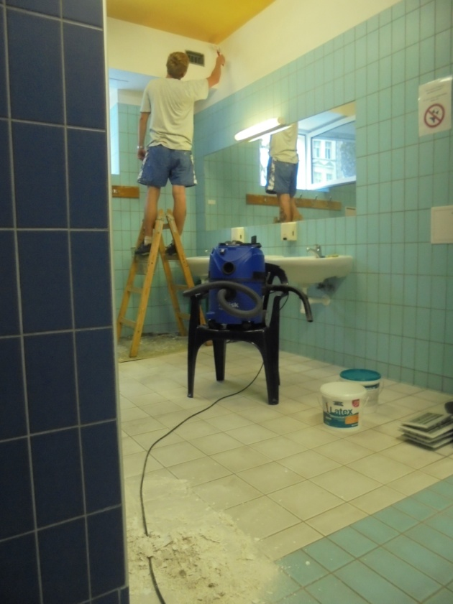

Během roku probíhaly v souladu s Vyhláškou 238/2011 Sb. pravidelné kontroly jakosti bazénové vody a vody v ochlazovacím bazénku sauny prováděné Zdravotním ústavem v Hradci Králové. Dále proběhly kontroly provozu bazénu a provozu sauny Krajskou hygienickou stanicí KH kraje se závěrem: bez zjištění rozporů s požadavky na ochranu veřejného zdraví.

3. Sportoviště převzatá od TJ Jiskra Hořice
Sportoviště převzatá od TJ Jiskra – areál haly se sokolovnou a sálky, fotbalový areál a volejbalové hřiště slouží převážně ke sportovní činnosti oddílům TJ Jiskra, Sokola a dále základním školám pro výuku tělesné výchovy, případně dalším soukromým subjektům. Během roku, zejména pak v letních měsících, je objekt haly pronajímán k různým soustředěním a akcím sportovních klubů, např. Sokol Hradec Králové, oddíl basketbalu z Rosic u Brna, Aikido Praha, oddíl stolního tenisu TTC Praha a TTC Brandýs n L a další.
V prostorách sokolovny proběhly tradiční kulturně zábavné akce pořádané sportovními oddíly basketbalu a fotbalu.
V průběhu roku byly prováděny ve všech objektech nutné opravy a údržbové práce.
Ve spolupráci s městem Hořice byl upraven rozvod topení v budově staré sokolovny tak, aby mohl být regulován ohřev sálků samostatně, dále byly vyměněny venkovní vstupní dveře do sálku pro kulturisty. Ve spolupráci s oddílem kulturistiky byly prováděny další navazující opravy a úpravy prostor pro kulturisty. Ve velké hale byly kompletně vyměněny ochranné sítě, před budovou byla zrekonstruována odpadní šachta a provedena řada dalších drobných oprav.
Stále zůstává nevyřešený problém s technickým stavem hlavního fotbalového hřiště, které nemá funkční drenážní odvodnění ani závlahový systém. Řešení havarijního stavu budovy kabin, sprch a ostatního zázemí je plánováno na období 2018/2019. Z tohoto důvodu byly prováděny pouze nezbytně nutné opravy pro fungování těchto prostor.
V průběhu roku byl pořízen kontejner pro odvoz posekané trávy z fotbalových hřišť, nová lajnovačka, hnojička a nová plechová garáž.
Byla navázána spolupráce s firmou Agrom Třebnouševes, se kterou byla podepsána nájemní smlouva na využívání vřetenové sekačky na dobu 10 ti let. Celková výše nájmu byla dohodnuta pouze ve výši pořizovací ceny stroje.

4. Veřejná sportoviště a dětská hřiště
V roce 2017 spravovalo SZMH v Hořicích a okolí celkem 17 dětských hřišť a veřejných sportovišť. Mezi nové objekty patří herní prvky ve Smetanových sadech, které byly realizovány v květnu 2017 a workoutový park před hasičskou zbrojnicí, který byl zhotoven v měsíci září.
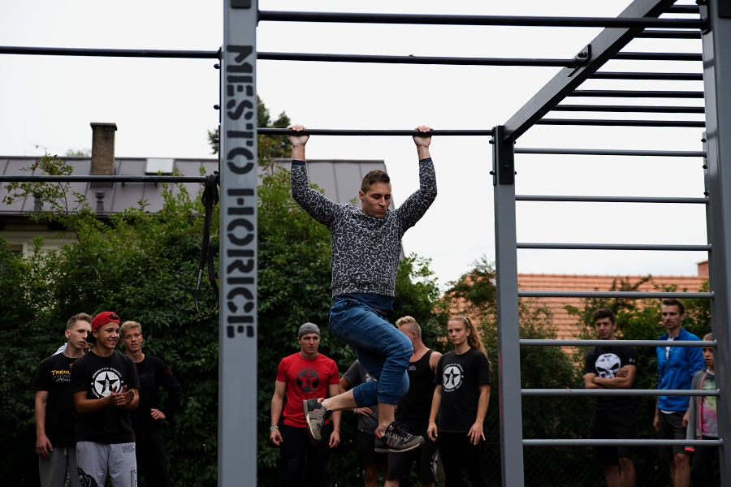
Během roku byla prováděna v souladu s platnou legislativou třístupňová kontrola. Minimálně 1x týdně bylo kontrolováno každé dětské hřiště strojníkem, probíhaly čtvrtletní kontroly stavu hřišť a stavu odstranění zjištěných závad ředitelem SZMH a 27. 10. byla provedena hlavní roční kontrola herních a sportovních zařízení oprávněným revizním technikem. V závěrečné zprávě jsou konstatovány případné závady, či rizika a doporučení k jejich odstranění. Zjištěné nedostatky jsou postupně odstraňovány.
Vyjma postupného odstraňování zjištěných závad patří mezi pravidelné činnosti zejména natíraní dřevěných částí herních prvků, výměna a případné doplňování písků v pískovištích, odstraňování plevelů a často i nepořádku po méně ukázněných návštěvnících.
Vzhledem k předpokládané životnosti zejména dřevěných prvků bude nutné počítat s průběžným nahrazováním stávajících hřišť za nové herní prvky.
SZMH i nadále na základě smluvního vztahu zajišťovalo provoz a údržbu kašny na náměstí.
.

V Hořicích 12. 3. 2018 zpracoval: Petr Rücker, ředitel SZMH

Návštěvnost:
bazén 68 000
sauna 5 800
masáže 1 400
squash 1 700
venkovní hřiště 4 900
kuželky 5 100
cvičení 800
solárium 500
pedikúra 700

celkem: 88 900

